Biblioteka szkolna poleca!
Internet, który bawi i uczy…
Współcześnie tak bardzo jesteśmy przyzwyczajeni do styczności z komputerem, że trudno nam sobie wyobrazić, aby choć jeden dzień spędzić bez włączenia Internetu.
Zamiast gier polecam serwisy edukacyjne, które nie tylko pozwolą zdobyć wiedzę, ale i dostarczą wielu emocji!
- Matzoo.pl matematyka, łamigłówki od zerówki do kl. VIII (z reklamami dostęp za darmo)
- Eduelo.pl quizy z różnych przedmiotów dla klas II – VI; źródłem wiedzy są komentarze do udzielanych odpowiedzi (wersja premium 21 dni gratis, potem 30zł na 90 dni)
- PisuPisu.pl j. polski w testach i quizach, m. in. ortografia, gramatyka (z reklamami dostęp za darmo)

Dla uczniów lubiących jednak czytanie polecam darmowe ebooki:

coś dla starszych, np. A. Sapkowski czy O. Scott Card

Takie czasy nastały. Dawniej po lasach jeno wilki wyły, teraz namnożyło się rozmaitego paskudztwa – gdzie spojrzysz, tam upiory, bazyliszki, diaboły, żywiołaki i utopce plugawe, potrafiące zamienić życie spokojnego miasta w koszmar. Tu nie wystarczą zwykłe czary ani osinowe kołki. Tu trzeba zawodowca. WIEDŹMINA! Mistrza magii i miecza. Tajemną sztuką wyuczonego, by strzec na świecie moralnej i biologicznej równowagi.
Pierwszy tom losów wiedźmina, Geralta z Rivii, autorstwa Andrzeja Sapkowskiego, na pewno zainteresuje miłośników fantasy

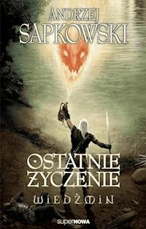
https://www.legimi.pl/ebook-ostatnie-zyczenie-andrzej-sapkowski,b386278.html

Wobec śmiertelnego zagrożenia nadciągającego z kosmosu Ziemia przygotowuje swoją broń ostatniej nadziei. Jest nią chłopiec, Ender, w którym odkryto zalążki niezwykłego geniuszu wojskowego. Czas nagli, a przyszłość dwóch cywilizacji spoczywa w rękach dziecka...
To pierwsza, i nie jedyna, część przygód Endera, która z pewnością zachwyci wymagającego czytelnika
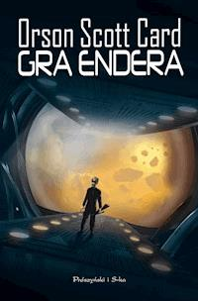

https://www.legimi.pl/ebook-gra-endera-orson-scott-card,b124738.html

coś dla młodszych, np. G. Kasdepke czy Nela

Czym jest Karta Praw Dziecka Pacjenta? Najlepiej wytłumaczą to Kuba i Buba – bohaterowie książki Grzegorza Kasdepke. Bliźniaki w przystępny sposób wyjaśnią, dlaczego warto słuchać wskazówek lekarza, do kogo zwrócić się o pomoc, kiedy ktoś bliski zachoruje, czym jest tajemnica lekarska, a także co można i czego nie można robić w szpitalu.
Dzięki tek książce wspólnie przeżyjecie przygodę z Kuba i Bubą, którzy zdradzą Wam najpilniej strzeżone sekrety szpitala…
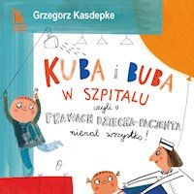

https://www.legimi.pl/ebook-kuba-i-buba-w-szpitalu-grzegorz-kasdepke,b368703.html

Cześć, nazywam się Nela i mam osiem lat. Gdy miałam pięć lat, zaczęłam podróżować po świecie i nagrywać filmy. Moim idolem jest Steve Irwin i pragnę zostać prezenterką podróżniczką. Byłam w wielu ciekawych krajach na różnych kontynentach. Zapraszam cię w niezapomnianą podróż…
Książki o przygodach Neli, małej podróżniczki, mają już swoich wiernych fanów. Możesz poznać cudowny świat i oczami wyobraźni wędrować razem z Nelą!
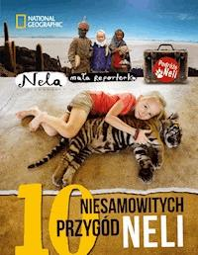

https://www.legimi.pl/ebook-10-niesamowitych-przygod-neli-nela,b121384.html

Ważne!
Niemal wszystkie polecane książki znajdują się w naszej szkolnej bibliotece!

